**Univerzita Palackého v Olomouci**

**Právnická fakulta**

**Petra Kozlová**

**Cestovní doklady**

**Bakalářská práce**

**Olomouc 2013**

„Prohlašuji, že jsem bakalářskou práci na téma **Cestovní doklady** vypracovala samostatně a citovala jsem všechny použité zdroje.“

V Olomouci dne 27. června 2013 Podpis: ………………………….

Touto cestou bych ráda poděkovala vedoucí mé bakalářské práce, paní JUDr. Monice Horákové, Ph. D., za rady a připomínky, které byly cenným přínosem mé práce. Dále bych chtěla poděkovat pracovnicím Magistrátu města Karviné a Městských úřadů Bohumín a Orlová za poskytnuté informace týkající se institutu cestovních dokladů.

Obsah

Obsah 4

Abstrakt/ Abstract 5

Klíčová slova/ Key words 5

Úvod 6

1 Vnitřní správa jako součást správního práva 8

2 Přehled právní úpravy 11

3 Cestovní doklady 13

3.1 Správa cestovních dokladů 13

3.2 Pojem cestovní doklad 14

3.3 Druhy cestovních dokladů 15

3.3.1 Cestovní pas 18

3.3.2 Diplomatický pas 20

3.3.3 Služební pas 21

3.3.4 Cestovní průkaz 21

3.3.5 Náhradní cestovní doklad Evropské unie 22

3.3.6 Jiný cestovní doklad na základě mezinárodní smlouvy 22

4 Vydávání cestovních dokladů 24

4.1 Postup při vydávání cestovních dokladů 24

4.2 Evidence cestovních dokladů 27

4.3 Odepření vydání a odnětí cestovního dokladu 28

5 Správně právní odpovědnost na úseku cestovních dokladů 30

5.1 Přestupky na úseku cestovních dokladů 30

5.2 Tzv. jiné správní delikty na úseku cestovních dokladů 32

6 Úvahy de lega ferenda 33

Závěr 34

Seznam zdrojů: 36

Seznam tabulek a grafů 39

Přílohy 40

# Abstrakt

Tématem této bakalářské práce jsou Cestovní doklady. Občan České republiky může vstupovat a pobývat na území ostatních členských států Evropské unie bez zvláštních omezení, a to pouze na základě platného cestovního dokladu nebo průkazu totožnosti. Cestovní doklad je veřejnou listinou opravňující občana k překračování státních hranic České republiky přes hraniční přechod. V práci jsou postupně rozebrány všechny druhy cestovních dokladů. Občan České republiky může jako cestovní doklad použít cestovní pas, cestovní průkaz, diplomatický či služební pas, náhradní cestovní doklad Evropské unie či jiný cestovní doklad na základě mezinárodní smlouvy. Pokud občan cestuje v rámci Evropské unie, postačí mu občanský průkaz. Značná část práce je dále věnována samotnému postupu při vydávání cestovních dokladů, přičemž je rozebrán také institut jeho odnětí či odepření vydání. Součástí je také stručná úvaha týkající se směřování cestovních dokladů do budoucna.

# Klíčová slova

Veřejná správa, vnitřní správa, cestovní doklad, biometrický údaj

**Abstract**

The topic of this bachelor’s thesis is a section of Passports. Czech citizen has the right to enter and reside in the territory of other Member States of the European Union without special restrictions, and only by virtue of having a valid passport or an identity card. The passport is an official document entitling citizens to cross the national border of the Czech Republic. The thesis is gradually dealing with all kinds of passports. Czech citizen can use as a passport the ordinary passport, the most common and universal passport, Official passport, Diplomatic pasport, Tourist card and Emergency passports of European Union and Passport issued on basis of International treaty. If the citizen travelling within the European Union, his identity card is sufficient. This work is also dealing with the institute of issuing passports, while also analysing the institute of withdrawing or refusing to issue passports. Also included is a brief reflection on the direction of travel documents in the future.

**Key words**

Public administration, interior administration, passport, biometric data

# Úvod

Každým rokem překročí státní hranice miliony lidí za účelem poznávání nových míst, krajin či nových kultur. Toto vše a mnohem více zahrnuje cestování. Aby však člověk mohl vycestovat do cizí země, bude v mnoha případech povinen předložit příslušný doklad, v tomto případě cestovní doklad.

Bakalářská práce se tedy zabývá institutem cestovních dokladů spadající pod oblast vnitřní správy. Jedná se o téma, které se v určitých případech dotýká každého člověka. Toto byl také důvod, proč jsem si téma cestovních dokladů vybrala. Jedná se o téma aktuální, a to především z pohledu harmonizace právních předpisů České republiky s předpisy Evropské unie. Mnoho občanů České republiky má cestovní pas nebo jiný cestovní doklad. Ačkoli jsme součástí Evropské unie a Schengenského prostoru, a nepotřebujeme tedy při vstupu do jiné evropské země platný cestovní doklad, stále existují země, do kterých se bez něj nedostaneme. Příkladem mohou být oblíbené turistické cíle, kterými jsou Egypt nebo Tunisko. Ti, co pas nemají, o něj musejí žádat. Jakým způsobem se o cestovní doklad žádá, kdo o něj může požádat, jaké jsou lhůty, správní poplatky, jaký je postup při vydávání cestovních dokladů, tak na tyto otázky se bude snažit odpovědět následující text. Součástí práce bude i deskripce jednotlivých cestovních dokladů.

Cílem práce je seznámení se s danou problematikou, tedy charakteristika těchto dokladů- veřejných listin, které opravňují občany k překračování státních hranic a slouží také k prokázání totožnosti jejich držitelů. Cílem práce je také zamyšlení se nad směřováním cestovních dokladů do budoucna. Práce se zaměří především na teoretický výčet dané problematiky, převažuje tudíž deskriptivní metoda.

Hlavním zdrojem informací pro zpracování daného téma byla právní úprava na úseku cestovních dokladů, konkrétně zákon o cestovních dokladech. Samozřejmostí je také využití odborné literatury, důležitá je také práce s judikaturou a využití příkladů z rozhodovací praxe soudů.

Práce je členěna do jednotlivých kapitol. V úvodní části práce, nazvané „Vnitřní správa jako součást správního práva“, se věnuji začlenění vnitřní správy v rámci právního odvětví správního práva, zároveň také vymezuji základní pojmy a instituty této oblasti. Jedná se tedy především o pojem správní právo, veřejná správa a největší pozornost je pak věnována samotné vnitřní správě jako činnosti veřejné správy ve vztahu k fyzickým a právnickým osobám.

V další části, druhé kapitole, se zabývám přehledem právní úpravy, vymezuji nejdůležitější právní předpisy týkající se oblasti cestovních dokladů, důležité jsou také základní zásady činnosti správních úřadů vyplývající z Listiny základních práv a svobod. Určitá část této kapitoly se vztahuje také na předpisy práva evropského.

V třetí, nejrozsáhlejší kapitole vymezuji samotný pojem cestovních dokladů, přičemž úvod je věnován správě cestovních dokladů, to znamená správním orgánům, které vykonávají agendu na tomto úseku. Značná část kapitoly je poté zaměřena na druhy cestovních dokladů a jejich jednotlivou charakteristiku.

V následující kapitole se zaměřuji na vydávání cestovních dokladů. Tato kapitola je rozdělena do tří částí. První je věnována samotnému postupu při vydávání dokladů, jejíž součástí je také statistika týkající se srovnání počtu vydaných cestovních dokladů v rámci tří správních obvodů Moravskoslezského kraje. Druhá část této kapitoly pouze stručně vymezuje evidenci dokladů a poslední část vymezuje zákonné podmínky pro naplnění institutů odepření vydání a odnětí cestovních dokladů.

V páté kapitole se zaobírám správně právní odpovědností na úseku cestovních dokladů. V úvodu vymezím pojem správního deliktu a pojem přestupku, jednotlivé skutkové podstaty zakotvené v zákoně o cestovních dokladech a následky porušení povinnosti stanovené tímto zákonem. Součástí je opět statistika, která se týká počtu spáchaných přestupků na daném úseku v rámci stejných správních obvodů.

Poslední, šestá kapitola, je věnována úvahám de lega ferenda, tedy úvahám týkající se budoucího vývoje cestovních dokladů.

Bakalářská práce je zpracována podle právního stavu platného ke dni 1. ledna 2013.

# Vnitřní správa jako součást správního práva

Vnitřní správa je klasickým odvětvím hmotného práva správního.[1] Abychom si mohli vymezit pojem vnitřní správy, je nutné si nejdříve objasnit základní pojmy tohoto právního odvětví- správní právo, veřejná správa, vnitřní správa.

*„Správní právo představuje tu část právního řádu, která se vztahuje na určitý okruh společenských vztahů vznikajících v oblasti veřejné správy, příp. představuje odvětví platného práva upravující vztahy, které se realizují při výkonu veřejné správy*.“[2] Veřejná správa je tedy základním pojmem tohoto právního odvětví. *Rozumíme jím obstarávání, řízení, organizování a kontrolu veřejných záležitostí, jakož i plnění úkolů ve veřejném zájmu vykonávanou veřejnoprávními subjekty*.[3] Správa soukromá je naopak správa soukromých záležitostí, v soukromém zájmu a vykonávaná soukromými osobami.[4]

Veřejnou správu lze členit na správu státní, kterou vykonává stát, a to prostřednictvím svých orgánů, pověřených orgánů či pověřených osob, a samosprávu. V tomto případě je veřejná správa vykonávána jinými subjekty než státem- veřejnoprávními korporacemi. Jedná o správu vlastních záležitostí (samostatné spravování), které stát těmto veřejnoprávním korporacím přenechal.

Orgány veřejné správy mohou jednat pouze v případech, způsobem a v mezích vymezených normami správního práva. Správní právo tedy představuje určitý právní rámec pro výkon veřejné správy.[5] Jak již bylo nastíněno výše, správní právo můžeme členit na část obecnou a část zvláštní. Část obecná nám vymezuje základní pojmy a instituty, které jsou společné pro celou veřejnou správu. Druhá, zvláštní část, upravuje práva a povinnosti subjektů na jednotlivých úsecích veřejné správy.[6] Tímto úsekem je tedy mimo jiné i vnitřní správa.

*„Vnitřní správa je jedním z oborů činnosti veřejné správy zahrnující mnoho různých činností, jež jsou sdruženy do této oblasti veřejné správy převážně na základě společného věcně příslušného subjektu, a který je spravován právě příslušnými orgány veřejné správy.“[7]*

Z  historického hlediska se veřejná správa zpočátku ve svém vývoji dělila na 5 základních odvětví, a to oblast zahraničních věcí, oblast obrany, justice, oblast financí a oblast vnitřních věcí.[8] Oblast vnitřních věcí, v době policejního státu označovaná jako správa policejní, zahrnovala vše, co nespadalo pod odvětví ostatních čtyř, výše zmíněných, činností. S rozvojem však postupně vznikala nová, samostatná odvětví státní správy, která se z této oblasti vnitřních věcí vyčleňovala. Mezi tato nově vzniklá odvětví zahrnujeme kupříkladu správu zdravotnictví, školství, správu zemědělství, dopravy či ochranu životního prostředí. Oblasti, které se nijak nevyčlenily, dnes považujeme za okruh činností spadající pod pojem vnitřní správa.

Vnitřní správu lze tedy dnes rozdělit do 4 velkých oblastí. První kategorii můžeme souhrnně označit jako oblast týkající se osobního stavu obyvatelstva. Tento okruh v sobě zahrnuje:

* + - Jméno a příjmení, rodné číslo
    - Matriky
    - Evidence obyvatel
    - Občanský průkaz
    - Cestovní doklady
    - Institut trvalého pobytu
    - Pobyt cizinců na území ČR a azyl
    - Státní občanství

Druhá oblast upravuje záležitosti práva sdružovacího a práva shromažďovacího, třetí úsek upravuje institut archivnictví, spisové služby, vidimace a legalizace a čtvrtý úsek se zabývá územním členěním státu, státními symboly a sčítáním lidu. Každá tato skupina společenských vztahů je zpravidla upravena speciálním právním předpisem.[9]

Ústředním orgánem státní správy pro vnitřní věci je Ministerstvo vnitra České republiky.[10] Dalšími orgány, vykonávající státní správu na úseku vnitřních věcí, jsou pak krajské úřady, pověřené obecní úřady a obecní úřady s rozšířenou působností. Řádný výkon vnitřní správy je mnohdy spojen s tvorbou informačního systému. Jde především o evidence, registry, či alespoň využívání informací z těchto systémů.[11] O evidenci cestovních dokladů se zmíním v jedné z následujících kapitol.

Jak název práce napovídá, v následujících kapitolách se zaměříme pouze na jediný úsek vnitřní správy, a to oblast týkající se osobního stavu obyvatelstva, konkrétně tedy úsek cestovních dokladů.

# Přehled právní úpravy

Cestovní doklad je druh veřejné listiny, jenž primárně slouží k prokázání totožnosti jejího držitele. Právní úprava na tomto úseku je obsažena v mnoha právních předpisech různé právní síly. V následujících odstavcích se zaměřím pouze na ty nejpodstatnější, na ostatní právní normy bude odkázáno v průběhu dalších kapitol v textu.

Oblast správy cestovních dokladů je vázána, tak jako všechny činnosti správních úřadů při výkonu státní moci, zásadami. Nejdůležitější z nich, zásada legality, je zakotvena jak v Ústavě České republiky, tak v Listině základních práv a svobod.[12] Článek 2 odst. 3 Ústavy ČR nám vymezuje pravidlo, že *„státní moc slouží všem občanům a lze ji uplatňovat jen v případech, v mezích a způsoby, které stanoví zákon.“* To znamená, že i státní správa je vázána ustanoveními a zákony, jejichž obsahem se musí řídit. Další zásady, kterými je státní správa vázána, jsou zakotveny v zákoně č. 500/2004 Sb., Správní řád, ve znění pozdějších předpisů. Jako příklad mohu uvést například zásadu proporcionality, zásadu zákazu zneužití správního uvážení, zásadu subsidiarity, zásadu procesní rovnosti a nestrannosti postupů správního orgánu či zásadu materiální pravdy.

Co se týče samotného úseku cestovních dokladů, ten je upraven především v zákoně č. 329/1999 Sb., o cestovních dokladech, ve znění pozdějších předpisů. Účinnosti nabyl tento zákon 1. července roku 2000, od té doby byl však mnohokrát novelizován, a to především po vstupu České republiky do Evropské unie (poslední novela byla přijata v roce 2012). Evidenci cestovních dokladů a jejich používání samotnými občany upravuje nařízení Rady Evropského společenství č. 2252/2004, o normách pro bezpečnostní a biometrické prvky v cestovních pasech a cestovních dokladech vydávaných členskými státy.

Občan České republiky může jako cestovní doklad použít cestovní pas, cestovní průkaz, diplomatický či služební pas, náhradní cestovní doklad Evropské unie či jiný cestovní doklad na základě mezinárodní smlouvy. Vzory zmíněných cestovních dokladů a vzory žádostí k nim můžeme nalézt v předpisu č. 400/2011 Sb., kterým je Vyhláška, kterou se provádí zákon o občanských průkazech a zákon o cestovních dokladech. Vzory diplomatických a služebních pasů a vzory žádostí nalezneme ve vyhlášce č. 79/2012 Sb., o stanovení vzorů diplomatických a služebních pasů a vzorů tiskopisů žádostí o jejich vydání.

Kromě výše zmíněných vyhlášek je nutné připomenout i vyhlášku č. 415/2006 Sb., kterou se stanoví technické podmínky a postup při pořizování a dalším zpracování biometrických údajů obsažených v nosiči dat cestovního dokladu.

Jelikož zákon o cestovních dokladech neupravuje množství dalších institutů, je důležité zmínit i obecnou právní úpravu, a to například již zmíněný zákon č. 500/2004 Sb., Správní řád, zákon č. 634/2004 Sb., o správních poplatcích, který stanoví poplatky vybírané za vydání cestovního dokladu či zákon č. 200/1990 Sb., o přestupcích, vše v platném znění.

V souvislosti s členstvím České republiky v Evropské unii a také vstupem do Schengenského prostoru vznikly naší zemi závazky směřující vůči této instituci. Česká republika je tedy od roku 2004 vázána nejen naším právním řádem, ale také sekundárním právem Evropské unie. Proto je nutné do práce začlenit také akty evropského práva. Příkladem může být výše zmíněné nařízení Rady Evropského společenství č. 2252/2004, o normách pro bezpečnostní a biometrické prvky v cestovních pasech a cestovních dokladech vydávaných členskými státy, či Směrnice Evropského parlamentu a rady č. 2004/38/ES, o právu občanů Unie a jejich rodinných příslušníků svobodně se pohybovat a pobývat na území členských států. Jeho důležitost spočívá v zajištění svobody volného pohybu osob. Na základě Schengenského prostoru, do něhož vstoupila Česká republika v roce 2007, došlo ke zrušení kontrol na vnitřních hranicích. Namísto toho byly zavedeny kontroly na hranicích vnějších[13]. S tím souvisí zákon č. 216/2002 Sb., o ochraně státních hranic České republiky, ve znění pozdějších předpisů.

# Cestovní doklady

V úvodu této kapitoly se pokusím vymezit správní orgány, které vykonávají správní činnost na tomto úseku- podílejí se na správě této agendy, dále vysvětlím samotný pojem cestovních dokladů a nakonec se zaměřím na jejich jednotlivé druhy.

## Správa cestovních dokladů

Správa cestovních dokladů spadá pod státní správu. Nejvyšší správu v oblasti cestovních dokladů vykonává Ministerstvo vnitra České republiky, které je ústředním orgánem státní správy na tomto úseku a současně správcem informačního systému evidence cestovních dokladů.[14] Jednotlivými správními činnostmi souvisejícími s cestovními doklady vykonává odborný útvar spadající pod Ministerstvo vnitra, a to odbor správních činností. Pravomoc a působnost ministerstva vnitra je vymezena taktéž v §12 zákona č. 2/1969 Sb., o zřízení ministerstev a jiných ústředních orgánů státní správy České republiky, ve znění pozdějších předpisů (dále jen „kompetenční zákon“). Podle § 6 téhož zákona spadá správa cestovních dokladů také pod Ministerstvo zahraničních věcí. *„Ministerstvo zahraničních věcí řídí zastupitelské úřady v zahraničí, plní úkoly při zabezpečování styků s orgány cizích států v České republice a v zahraničí.“[15]* Ministerstvo zahraničních věcí je také příslušné k vydávání diplomatických a služebních pasů.[16]

Agendu cestovních dokladů vykonávají také orgány územních samosprávných celků v rámci jejich přenesené působnosti.[17] Pověřeny jsou především obecní úřady obce s rozšířenou působností, v hlavním městě Praze úřad městské části určený Statutem hlavního města Prahy, a v městech Brno, Ostrava a Plzeň magistráty těchto měst příslušné podle místa trvalého pobytu občana.[18] Správu však vykonávají také krajské úřady. Mezi činnosti, kterými jsou tyto úřady pověřeny, patří vydávání cestovních dokladů, přijímání hlášení o ztrátě, odcizení, poškození či zničení dokladů nebo jejich odepření vydání či odnětí. (všem těmto pojmům bude věnována pozornost v následujících kapitolách).

Na úseku cestovních dokladů působí jako orgán státní správy i Policie České republiky, která je svojí činností orientována dle zákona č. 325/1999 Sb., o azylu a zákona   
č. 326/1999 Sb., o pobytu cizinců na území ČR. Na základě Listiny základních práv a svobod je Česká republika povinna poskytnout cizincům azyl, o nějž mohou cizinci požádat kupříkladu na odboru cizinecké a pohraniční policie nebo na hranicích či hraničním přechodu. Ustanovení § 108 zákona č. 326/1999 Sb., o pobytu cizinců na území ČR nám vymezuje cestovní doklady, které jsou Policií ČR vydávány cizincům žijícím v našem státě. Podle zákona se tedy jedná o cizinecký pas, cestovní průkaz totožnosti a cestovní doklad vydaný ČR na základě mezinárodní smlouvy.

Policie České republiky je dále oprávněna vyzvat občana k předložení a kontrole cestovního dokladu na hraničním přechodu[19] a na jeho žádost zapsat záznam o překročení státní hranice nebo nelze-li údaje zapsat, vydat písemné potvrzení o překročení hranice.[20]

## Pojem cestovní doklad

Všichni státní příslušníci kteréhokoliv členského státu Evropské unie se mohou na základě takzvaného volného pohybu osob dovolávat práva a pobytu v jiném členském státě.   
Dané právo vyplývá ze Smlouvy o založení Evropského společenství, čl. 18, kde je uvedeno, že každý občan Unie má právo svobodně se pohybovat a pobývat na území členských států. „*Občan České republiky může vstupovat a pobývat na území ostatních členských států Evropské unie bez zvláštních omezení, a to pouze na základě platného cestovního dokladu nebo průkazu totožnosti. Právo pobytu může být omezeno pouze v případech odůvodněných veřejným pořádkem, veřejnou bezpečností nebo ochranou zdraví*.“[21]

Zákon definuje cestovní doklad jako veřejnou listinu opravňující občana k překračování státních hranic České republiky přes hraniční přechod, nestanoví-li jinak mezinárodní smlouva, jíž je Česká republika vázána. Cestovním dokladem občan prokazuje své jméno, popřípadě jména, příjmení, rodné číslo, podobu, státní občanství České republiky a další údaje v cestovním dokladu zapsané.[22]

Cestovní doklady se tedy řadí mezi listiny vydané orgánem veřejné moci nebo prohlášené jiným právním předpisem za veřejné. To znamená, že v případě, že konkrétní listina je prohlášena za veřejnou, již nemusí být přezkoumávány a odůvodňovány znaky veřejné listiny. „*Veřejnou listinou se rozumí listina vydaná soudem České republiky nebo jinými státními orgány nebo orgány územních samosprávných celků v mezích jejich pravomoci, jakož i listiny, které jsou zvláštními zákony prohlášeny za veřejné, potvrzují, že jde o prohlášení orgánu, který listinu vydal, a není-li dokázán opak, potvrzují i pravdivost toho, co je v nich osvědčeno nebo potvrzeno.“[23]*

Z držení cestovního dokladu vyplývají občanům nejen práva, ale také určité povinnosti, které nám vymezuje zákon o CD, a to konkrétně § 2, 3 a § 32 a 33. Mezi tyto povinnosti řadíme:

* Nikdo nesmí ponechávat ani přijímat cestovní doklad jako zástavu a odebírat jej při vstupu, tento zákaz platí také při pobytu občana v zahraničí
* Zákaz pořizovat jakýmikoliv prostředky kopie cestovního dokladu bez souhlasu občana
* Zákaz zpracování údajů v nosiči dat s biometrickými údaji jiným způsobem, než jaký stanoví zákon
* Každý občan má povinnost předložit na výzvu svůj cestovní doklad a strpět jeho kontrolu Policií ČR, která ověří pravost cestovního dokladu, ověří totožnost občana a, popřípadě porovná biometrické údaje zpracované v nosiči dat
* Držitel je povinen chránit cestovní doklad před ztrátou, odcizením, poškozením nebo zneužitím, pokud však k této situaci dojde, je povinností občana tuto ztrátu, odcizení, poškození či zneužití ohlásit orgánu příslušnému k jeho vydání, tato povinnost se vztahuje také při pobytu občana v zahraničí (povinnost toto ohlásit zastupitelskému úřadu)
* Povinnost občana odevzdat bez zbytečného odkladu neplatný cestovní doklad nebo doklad zaplněný záznamy příslušnému orgánu, a dále povinnost odevzdat také ten doklad, který občan získal od jiné osoby, či osoby, která zemřela nebo byla prohlášena za mrtvou

## Druhy cestovních dokladů

Podle zákona rozlišujeme cestovní doklady na jednotlivé druhy. Těmi jsou:

* Cestovní pas
* Diplomatický pas
* Služební pas
* Cestovní průkaz
* Náhradní cestovní doklad Evropské unie
* Jiný cestovní doklad na základě mezinárodní smlouvy

V současné době existují 2 základní typy cestovních dokladů. Jsou jimi cestovní doklady se strojově čitelnými údaji a s nosičem dat s biometrickými údaji a cestovní doklady neobsahující tyto údaje.[24] Biometrické údaje[25] poskytují informace nejen o identitě určité osoby, ale i konkrétního vydávajícího orgánu veřejné správy.

Aby nemohlo dojít k záměně identifikace občana, jsou v cestovních dokladech využívány takzvané citlivé údaje. Tyto údaje obsahují první 3 z výše jmenovaných, tzn. cestovní pas, diplomatický pas a služební pas. Jedná se především o strojově čitelné údaje a nosič dat pro uchovávání údajů pro zobrazení obličeje, údajů o otiscích prstů rukou a jiných prvků zajišťující bezpečnost (viz Tab.1).

|  |  |
| --- | --- |
| **Cestovní doklady se strojově čitelnými údaji s nosičem dat s biometrickými údaji** | **Cestovní doklady bez strojově čitelných údajů a bez nosiče dat s biometrickými údaji** |
| Cestovní pas | Cestovní průkaz |
| Diplomatický pas | Náhradní cestovní doklad Evropské unie |
| Služební pas | Jiný cestovní doklad na základě mezinárodní smlouvy |

Tabulka č. 1- typy cestovních dokladů, zdroj HORZINKOVÁ, Eva a kol. *Správní právo- zvláštní část*.

Plzeň: Aleš Čeněk, 2009

Cestovní doklady s biometrickými údaji byla Česká republika povinna zavést od roku 2006, a to na základě již zmiňovaného nařízení Rady EU č. 2252/2004, o normách pro bezpečnostní a biometrické prvky v cestovních pasech a cestovních dokladech vydávaných členskými státy. Tyto bezpečnostní prvky slouží především k ověření identity držitele pasu.[26] Účelem a tedy velkou výhodou zavedení těchto biometrických pasů je zcela jistě jejich vyšší bezpečnost: „*Biometrické údaje* *by měly zajistit větší bezpečnost cestovních pasů a cestovních dokladů a zavést spolehlivější spojení mezi držitelem a cestovním pasem nebo cestovním dokladem jako důležitý příspěvek k zajištění ochrany cestovních pasů a cestovních dokladů před zneužitím.“[27]*

Cestovní doklad obsahuje údaje stanovené zákonem a přímo použitelným právním předpisem Evropských společenství, podpis občana a jeho fotografii. [28] V případě, že se jedná o cestovní doklad vydaný na dobu delší než 1 rok, musí obsahovat kromě povinných údajů zapisovaných do dokladu také strojově čitelné, biometrické a další údaje stanovené zákonem, digitální zpracování fotografie občana a jeho podpis.

Jak bylo zmíněno výše, cestovní doklady obsahují také povinné údaje zapisované do cestovních dokladů. Zákon tyto povinné údaje uvádí v § 6 odst. 3. Jsou jimi:

* jméno, popřípadě jména, příjmení, rodné číslo, pohlaví, státní občanství, datum a místo narození, a jde-li o diplomatický nebo služební pas, i diplomatická nebo služební hodnost
* územní a časová platnost cestovního dokladu, číslo dokladu, datum jeho vydání a označení úřadu, který jej vydal
* strojově čitelné údaje zapisované do strojově čitelné zóny cestovního pasu, diplomatického pasu nebo služebního pasu v tomto pořadí: typ dokladu, kód vydávajícího státu, příjmení, jméno, popřípadě jména občana, číslo cestovního dokladu, státní občanství, datum narození, pohlaví, datum skončení platnosti cestovního dokladu, rodné číslo a kontrolní číslice, které jsou číselným vyjádřením vybraných údajů ve strojově čitelné zóně

Cestovní doklad tedy musí dle zákonných požadavků splňovat mnohé parametry. Jedná se o bezpečnostní stupeň ochrany sloužící proti padělání a zakázanému úmyslnému pozměňování údajů ze strany držitele průkazu, o kompatibilitu s mezinárodními normami, která má zajišťovací funkci při plnění mezinárodních dohod a současně zajišťuje jednoznačnou identifikaci držitele v zahraničí. Dále jde o ověřování na základě odstupňovaných úrovní (laboratorní a optické ověření pravosti příslušnými kontrolními orgány). Nezbytným prvkem je i vhodný design, maximální funkční spolehlivost, dlouhodobá životnost a vysoká míra odolnosti proti přirozenému působení tepla či slunečních paprsků, proti otěru způsobeným běžným užíváním průkazu.[29]

U cestovních dokladů je velice důležitá jejich platnost. Překročit vnější hranici přes hraniční přechod lze totiž podle zákona jen s platným cestovním dokladem.[30] Ta se u jednotlivých cestovních dokladů liší a bude zmíněna v textu u daného druhu dokladu. Obecně však platnost cestovního dokladu skončí:

* uplynutím doby v něm vyznačené
* ohlášením ztráty cestovního dokladu či odcizením
* uplynutím 3 měsíců ode dne změny příjmení občana, pokud k ní došlo v souvislosti s uzavřením manželství občana
* pozbytím státního občanství, úmrtím nebo nabytím právní moci rozhodnutí soudu o prohlášení držitele cestovního dokladu za mrtvého[31]

O skončení platnosti cestovního dokladu může rozhodnout také orgán příslušný k jeho vydání, a to pokud je poškozen tak, že zápisy v něm uvedené jsou nečitelné, je porušena jeho celistvost, obsahuje nesprávné údaje nebo neoprávněně provedené změny anebo pokud jeho držitel podstatně změnil podobu.[32]

Do nedávna bylo možné na žádost občana zapisovat do cestovního dokladu údaje týkající se akademických titulů či vědeckých hodností. Od 1. ledna 2012 však možnost zápisu těchto nepovinných údajů zanikla, a to v závislosti s přijetím novely zákona o cestovních dokladech.[33] Co se týče dalších změn údajů v cestovních dokladech, je možné provést pouze jednu změnu, a tou je prodloužení doby platnosti cestovního průkazu. Tyto údaje změní na žádost zastupitelský úřad.

Vzory výše zmíněných cestovních dokladů a vzory žádostí k nim, můžeme nalézt v předpisu č. 400/2011 Sb., kterým je Vyhláška, kterou se provádí zákon o občanských průkazech a zákon o cestovních dokladech.

### Cestovní pas

Přestože v dnešní době postačí pro cesty do mnoha zemí pouze občanský průkaz, cestovní pas je stále nejběžnějším cestovním dokladem opravňující občana k překročování hranic do všech zemí světa.[34] Vydává se na základě žádosti podané žadatelem a po předložení všech potřebných dokladů ve správním řízení.[35] Tento doklad vydá občanu obecní úřad obce s rozšířenou působností a v hlavním městě Praze úřad městské části určený Statutem hlavního města Prahy, podle místa trvalého pobytu.[36] Institutu vydávání cestovních dokladů je věnována samostatná kapitola.

V dnešní době existují 2 typy cestovních pasů. Jedná se o c**estovní pas se strojově čitelnými údaji a s nosičem dat s biometrickými údaji a cestovní pas bez těchto údajů (tzv. „rychlopas“). Pro představu jsou vzory těchto cestovních pasů součástí přílohy č. 1.**

Co se týče platnosti, ta je různá u obou typů a zároveň se liší podle věku občanů. U cestovních pasů se strojově čitelnými údaji a s nosičem dat s biometrickými údaji je platnost u osob nad 15 let věku 10 let a u osob od 5 do 15 let věku pouze 5 let. V případě tzv. rychlopasů je platnost bez rozdílu věku pouze šest měsíců. Pouze v případě, že je pas vydáván osobě mladší 5 let, je platnost tohoto pasu stanovena na 1 rok.[37] Před svou cestou do zahraničí by si měl ale občan zjistit, jakou platnost dokladu vyžaduje daná země. Některé země vyžadují pas, jehož platnost skončí nejdříve za půl roku ode dne návratu z dané země. Příkladem může být například Egypt. Proto je před cestou do zahraničí důležité pas zkontrolovat v dostatečném předstihu, protože v tomto případě by občanovi nestačil ani tzv. „rychlopas“.

Při vydávání cestovních dokladů jsou žadateli účtovány správní poplatky. Za vydání cestovního pasu se strojově čitelnými údaji a s nosičem dat je poplatek 600 Kč, osoba mladší 15 let pak platí 100 Kč. Vydání cestovního pasu bez strojově čitelných údajů je vydáváno proti poplatku 1 500 Kč, a u občanů mladších 15 let proti poplatku 1 000 Kč.[38]

Co se týče zápisu dětí (respektive občanů do deseti let věku) do cestovních dokladů rodičů, tato forma již s platností od 1. července 2011 není uskutečnitelná. Podle nařízení Evropského parlamentu a Rady (ES) č. 444/2009 a podle zákona č. 197/2010 Sb., skončilo právě tímto datem zapisování dětí do cestovních dokladů rodičů. Zápisy, které byly v cestovních dokladech provedeny před tímto datem, pozbyly platnost 26. června 2012. Od tohoto data mohou děti cestovat pouze s vlastním cestovním dokladem*. „Od 26. června 2012 mohou děti po Evropě cestovat výhradně s vlastním pasem, všechny zápisy od tohoto data pozbyly platnosti. Doklad má stejnou podobu jako u dospělých, jediný rozdíl je v tom, že u dětí mladších dvanácti let úřady nepožadují otisk prstu. Pokud rodiče nechtějí zvolit rychlou variantu vydání pasu bez biometrických údajů, musí počítat s tím, že napoprvé může celý proces trvat až dva měsíce. Úřady sice pasy u dospělých i dětí vystavují do lhůty třiceti dnů, podmínkou ovšem je, aby rodiče u prvního pasu dítěte předložili osvědčení o jeho českém státním občanství. To vystavují krajské úřady nebo matriky, které také mají na osvědčení lhůtu až třicet dnů*.“[39] Přesto, že zápis dětí do cestovních dokladů rodičů pozbývá nadále platnosti, platnost cestovních dokladů rodičů tím není dotčena. Jestliže tedy budou rodiče chtít se svým dítětem cestovat mimo Schengenský prostor, jsou vlastní cestovní doklady dítěte nezbytnou nutností.

Jak již bylo zmíněno, u malých dětí je platnost pasu omezena na dobu pěti let. Ve skutečnosti však tomu bude u mnoha dětí jinak, protože právě u dětí je vlivem vývoje neustále pozměňován jeho vzhled a mohlo by takto dojít k situaci, že dítě bude i například po dvou letech vypadat odlišně. Tudíž původní fotografie, která je vyobrazena na cestovním dokladu, nebude již přijatelná.

### Diplomatický pas

Diplomatický pas je speciálním druhem pasu vydávaným podle zákona Ministerstvem zahraničních věcí. § 13 zákona o CD nám vymezuje okruh osob, kterým je pas vydáván. Jedná se o:

* prezidenta republiky,
* poslance a senátory,
* členy vlády,
* soudce Ústavního soudu, předsedu Nejvyššího soudu, předsedu Nejvyššího správního soudu,
* prezidenta Nejvyššího kontrolního úřadu,
* manžela prezidenta republiky, manžela předsedy Poslanecké sněmovny a manžela předsedy Senátu, manžela člena vlády, manžela předsedy Ústavního soudu, manžela předsedy Nejvyššího soudu, manžela předsedy Nejvyššího správního soudu,
* diplomatického pracovníka Ministerstva zahraničních věcí, jeho manžela a nezaopatřené dítě, pokud s ním žijí ve společné domácnosti v místě působení.

Podle mezinárodních zvyklostí může být diplomatický pas vydán i dalším osobám se souhlasem ministra zahraničních věcí.[40]

Diplomatický pas s biometrickými údaji je vydáván na dobu platnosti 10 let, v případě, že je pas vydáván bez těchto údajů, je platnost omezena na dobu 1 roku.

### Služební pas

Služební pas je dalším speciálním typem cestovního dokladu. Příslušné k vydání je taktéž Ministerstvo zahraničních věcí. Služební pas slouží výhradně k zahraniční služební cestě a po návratu je osoba držící tento pas povinna ho odevzdat příslušnému orgánu. Zákon o CD, konkrétně § 14, nám opět vymezuje okruh osob, kterým je služební pas vydáván:

* nejvyšší státní zástupce, náměstek ministra, místopředseda Nejvyššího soudu, náměstek nejvyššího státního zástupce, viceprezident Nejvyššího kontrolního úřadu, vedoucí Úřadu vlády, vedoucí Kanceláře prezidenta republiky, vedoucí Kanceláře Poslanecké sněmovny a vedoucí Kanceláře Senátu,
* zaměstnanec Ministerstva zahraničních věcí k cestám při plnění pracovních úkolů v zahraničí, není-li držitelem diplomatického pasu,
* zaměstnanec zastupitelského úřadu, pokud není držitelem diplomatického pasu, a jeho manželu a nezaopatřenému dítěti,pokud s ním žijí ve společné domácnosti v místě působení.

Služební pas může být vydán i dalším osobám se souhlasem ministra zahraničních věcí, a to na žádost potvrzenou vedoucím Kanceláře prezidenta republiky, vedoucím Kanceláře Poslanecké sněmovny, vedoucím Kanceláře Senátu, předsedou Nejvyššího soudu, předsedou Nejvyššího správního soudu, ministrem anebo vedoucím jiného ústředního orgánu státní správy, pokud cestují do zahraničí v záležitostech České republiky.[41] (§14, CD)

Doba platnosti služebního pasu je stejná jako u diplomatického pasu, to znamená 10 let, v případě pasu bez biometrických údajů pouze 1 rok.

### Cestovní průkaz

Cestovní průkaz je druh cestovního dokladu vydaný občanovi, který nemá jiný cestovní doklad (například při ztrátě, odcizení či poškození cestovního dokladu v zahraničí). Slouží pouze k jednotlivé cestě a jedná se o doklad s omezenou územní a časovou platností. Je vydán na dobu nezbytně nutnou, maximální doba platnosti cestovního průkazu je 6 měsíců. Po návratu je povinnost cestovní průkaz odevzdat zpět, a to na městském úřadu podle místa trvalého pobytu občana v ČR.

Cestovní průkaz je vydáván zastupitelským úřadem v zahraničí, a to na základě žádosti. K žádosti, kterou je nutno podat osobně, je občan povinen předložit doklad totožnosti, doklad o státním občanství ČR, pasové fotografie a doklad prokazující odůvodněnost žádosti. Pokud sám občan není schopen prokázat pravdivost údajů, může zastupitelský úřad požádat ministerstvo nebo příslušný obecní úřad obce s rozšířenou působností o potvrzení správnosti či upřesnění údajů.[42] Za vydání cestovního průkazu je občan povinen zaplatit správní poplatek 200 Kč.[43]

### Náhradní cestovní doklad Evropské unie

Náhradní cestovní doklad Evropské unie je další z dokladů vydávaných v naléhavých situacích. Jedná se o případy, kdy osoba, která je státním příslušníkem členského státu, nemá jiný platný cestovní doklad, například z důvodu ztráty, odcizení či poškození.[44]

Je vydáván na žádost členskými státy občanům Unie v místě, kde členský stát nemá stálé diplomatické nebo konzulární zastoupení.[45] Slouží pouze pro jedinou cestu, a to do země návratu občana, kde má trvalý pobyt. Platnost této listiny je stanovena na dobu nezbytně nutnou k návratu.

### Jiný cestovní doklad na základě mezinárodní smlouvy

Jiný cestovní doklad na základě mezinárodní smlouvy slouží k vycestování občana do země, se kterou má Česká republika uzavřenou mezinárodní smlouvu a kterou je ČR vázána. Tento cestovní doklad vydává obecní úřad obce s rozšířenou působností příslušný podle místa trvalého pobytu žadatele (úřad, který je oprávněn k vydání cestovního pasu).[46] Příkladem mohou být tyto cestovní doklady:

* Průkaz pro překračování státních hranic podle Smlouvy mezi Českou republikou a Rakouskou republikou, kterou se mění a doplňuje Smlouva o společných státních hranicích mezi ČSSR a Rakouskou republikou,[47]
* Hraniční průkaz pro překračování státních hranic s Polskou republikou podle Smlouvy mezi Českou republikou a Polskou republikou o spolupráci v hraničních otázkách[48]
* Cestovní příloha podle Smlouvy mezi Českou republikou a Polskou republikou o malém pohraničním styku[49]

# Vydávání cestovních dokladů

## Postup při vydávání cestovních dokladů

Postup při vydávání cestovních dokladů obsahuje dle zákona č. 329/1999 Sb., o cestovních dokladech následující kroky:

* Podmínky k vydání cestovního dokladu a provedení změn nebo doplnění jeho údajů;
* Místo podání žádosti;
* Náležitosti žádosti;
* Prokazování údajů v žádosti;
* Pořizování biometrických údajů;
* Kontrola funkčnosti nosiče dat s biometrickými údaji orgánem příslušným k vydání cestovního dokladu;
* Převzetí cestovního dokladu;
* Odepření vydání a odnětí cestovního dokladu;

Cestovní doklady jsou vydávány ve správním řízení, a to podle zákona č. 500/2004 Sb., správní řád, na základě žádosti, a to formou tiskopisů stanovených Ministerstvem vnitra. V případě, že se jedná o diplomatický či služební pas, stanoví vzor tiskopisů žádostí Ministerstvo zahraničních věcí.[50]

Nejprve je však nutné říci, kdo může o vydání cestovního dokladu požádat. Žádost podává občan, který je starší 15 let, u osoby mladší 15 let podává žádost jeho zákonný zástupce. Místo něj může žádost podat i pěstoun, který získal dotyčného do výchovy. Zákonný zástupce žádá o cestovní doklad i v případě, že se jedná o osobu, která je zbavena způsobilosti k právním úkonům. V případech, jako je osvojení nezletilého do ciziny je tím, kdo žádost podá, Úřad pro mezinárodně právní ochranu dětí. Jestliže se jedná o cestovní doklad k plnění pracovních úkolů v zahraničí, může podávat žádost pověřený zástupce právnické osoby zřízené státem.[51]

Žadatel se obrací na orgán příslušný k vydání cestovního dokladu nebo na zastupitelský úřad. Orgány příslušné k vydání jednotlivých druhů cestovních dokladů jsem vymezila již v předchozí kapitole, proto již jejich charakteristika není nutná. Při žádosti o vydání cestovního pasu se strojově čitelnými údaji a s nosičem dat s biometrickými údaji je možné podat žádost u zastupitelského úřadu. Pas a jiný cestovní doklad mohou občané získat u obecního úřadu obce s rozšířenou působností mimo místo trvalého pobytu nebo u matričního úřadu. Tato skutečnost se ovšem nevztahuje, jestliže jde o pas se strojově čitelnými údaji a s nosičem dat s biometrickými údaji. Tam je nutné podávat žádost o cestovní doklad v místě trvalého bydliště. [52]

Žádost o vydání cestovního dokladu obsahuje povinné údaje uvedené v zákoně.[53] Spolu se žádostí je dále nutné předložit doklady prokazující pravdivost těchto údajů. Takovým dokladem může být občanský průkaz, v případě, že občan tento doklad nemá, předkládá se kupříkladu rodný nebo oddací list. Při žádosti o pas s biometrickými údaji je samozřejmostí jeho pořízení včetně vlastnoručního podpisu. Při žádosti o vydání cestovního pasu bez strojově čitelných údajů jsou zapotřebí dvě fotografie.

Po ověření správnosti údajů uvedených v žádosti pořídí orgán příslušný k vydání cestovního dokladu se strojově čitelnými údaji a s nosičem dat s biometrickými údaji biometrické údaje (údaje o zobrazení obličeje, údaje o otiscích prstů).[54]

Po předání žádosti příslušnému úřadu běží lhůta na vyřízení. 30 denní lhůta běží v případě žádosti o vydání cestovního pasu se strojově čitelnými údaji a s nosičem dat s biometrickými údaji. Pokud byla žádost o tento pas vydána na zastupitelském úřadě v zahraničí, prodlužuje se tato lhůta na 120 dnů. Cestovní pas bez strojově čitelných údajů a bez nosiče dat s biometrickými údaji je vydáván v případě, že občan potřebuje vydat cestovní doklad v kratší lhůtě než 30 dnů nebo u zastupitelského úřadu v zahraničí ve lhůtě kratší než 120 dnů. V tom případě je tento cestovní doklad vydáván do 15 dnů nebo ve lhůtě do 60 dnů.

Cestovní doklad může převzít pouze občan starší 15 let. Je-li osoba mladší, přebírá doklad její zákonný zástupce, případně pěstoun nebo ředitel zařízení pro výkon ústavní výchovy. Právní zástupce přebírá doklad rovněž za osobu bez způsobilosti k právním úkonům. Doklad může převzít pověřený zástupce právnické osoby zřízené státem pro účely pracovních úkolů v zahraničí. Co se týče převzetí cestovního pasu se strojově čitelnými údaji a s nosičem dat s biometrickými údaji, ten lze převzít pouze u úřadu, u kterého byla podána žádost. Cestovní doklad bez těchto údajů lze převzít i mimo úřad, kde byla žádost podána. Občan toto místo uvádí při své žádosti o cestovní doklad.[55]

V následující tabulce uvádím údaje získané na Magistrátu města Karviné, Městském úřadu Bohumín a Městském úřadu města Orlová.[56] Údaje budou tedy srovnány v rámci Moravskoslezského kraje. Jedná se o počet vydaných cestovních pasů v uplynulých 3 letech. Údaje jsou rozdělené podle daného typu cestovního dokladu, to znamená na cestovní pasy se strojově čitelnými údaji a s nosičem dat s biometrickými údaji („e-pasy“) a cestovní pasy bez těchto údajů („rychlopasy“). Pro srovnání a přehlednost jsem dané údaje znázornila také v grafickém znázornění.

|  |  |  |  |  |  |  |
| --- | --- | --- | --- | --- | --- | --- |
|  | **Počet vydaných CD se strojově čitelnými údaji a s nosičem dat s biometrickými údaji** | | | **Počet vydaných CD bez strojově čitelných údajů** | | |
| Uplynulé roky | **2010** | **2011** | **2012** | **2010** | **2011** | **2012** |
| **KARVINÁ** | 2315 | 3143 | 4094 | 221 | 235 | 220 |
| **BOHUMÍN** | 1524 | 2036 | 2186 | 85 | 94 | 82 |
| **ORLOVÁ** | 2093 | 2959 | 2322 | 103 | 115 | 129 |

Tabulka č. 2- Počet vydaných cestovních pasů v daných městech

Graf č. 1- Počet vydaných cestovních pasů v daných městech

## 

## Evidence cestovních dokladů

V souvislosti s oblastí cestovních dokladů a jejich vydáváním jsou správní orgány povinny dodržovat ustanovení týkající se ochrany soukromí a osobních údajů. Tato ochranná opatření jsou zakotvena v Listině základních práv a svobod, konkrétně v čl. 7 odst. 1 a v čl. 10 odst. 2 a 3. [57] Ochrana osobních údajů je zakotvena také v zákoně, konkrétně se jedná o zákon č. 101/2000 Sb. Tento zákon upravuje práva a povinnosti při zpracování osobních údajů. Důležitým ustanovením tohoto zákona shledávám § 5 odst. 2, který říká, že: *Správce může zpracovávat osobní údaje pouze se souhlasem subjektu údajů.“* Bez tohoto souhlasu je možné údaje zpracovávat pouze z důvodů stanovené zákonem. Zákon o cestovních dokladech obsahuje ustanovení týkající se mlčenlivosti: *„Zaměstnanci ministerstva, Ministerstva zahraničních věcí, krajů, obcí s rozšířenou působností a matričních úřadů, zaměstnanci a příslušníci policie a osoby, které zabezpečují výrobu a vyplňování cestovních dokladů, jsou povinni zachovávat mlčenlivost o skutečnostech, se kterými se seznámili při provádění tohoto zákona nebo v přímé souvislosti s ním. Tato povinnost trvá i po skončení pracovního nebo služebního poměru.“[58]*

Údaje o cestovních dokladech a jejich držitelích, které stanoví zákon, spravuje s výjimkou diplomatických a služebních pasů Ministerstvo vnitra na prostředcích výpočetních techniky. Údaje o diplomatických a služebních pasech spravuje Ministerstvo zahraničních věcí. Pro výkon státní správy využívají Ministerstvo vnitra, Ministerstvo zahraničních věcí a obecní úřady obcí s rozšířenou působností údaje ze základního registruju evidence obyvatel (příjmení, jméno, adresa místa pobytu, datum, místo a okres narození, státní občanství…).[59]

## Odepření vydání a odnětí cestovního dokladu

Možnost odepřít vydání či možnost odnětí cestovního dokladu je úzce spjata s ústavně zaručeným právem občana, a to svobody pohybu. Toto právo je upraveno v čl. 14 odst. 1 Listiny základních práv a svobod a zní: „*Svoboda pohybu a pobytu je zaručena.“* Právo na svobodu pohybu však může být za určitých předpokladů omezeno: „*Tyto svobody mohou být omezeny zákonem, jestliže je to nevyhnutelné pro bezpečnost státu, udržení veřejného pořádku, ochranu zdraví nebo ochranu práv a svobod druhých a na vymezených územích též z důvodu ochrany přírody.“[60]* Odepření vydání a odnětí cestovního dokladu je tedy považováno za jednu z forem tohoto omezení.[61]

Zákon o cestovních dokladech upravuje tento institut v § 23. O odepření vydání cestovního dokladu rozhoduje orgán příslušný k jeho vydání. O odnětí cestovního dokladu se rozhoduje v trestním řízení.[62] Obě tyto možnosti jsou přípustné v případě, bylo-li osobě uloženo omezení spočívající v zákazu vycestování do zahraničí.[63]

Do konce roku 2010 bylo součástí zákona o cestovních dokladech také ustanovení § 23 písm. b). Toto ustanovení však bylo zrušeno Ústavním soudem poté, co ho shledal jako protiústavní. Podle soudu byl § 23 písm. b) v rozporu s čl. 2 odst. 2, čl. 4 odst. 1, čl. 14 odst. 1 a čl. 36 odst. 2 Listiny základních práv a svobod a čl. 2 Protokolu č. 4 k Úmluvě o ochraně lidských práv a základních svobod. Návrh na zrušení ustanovení byl Ústavnímu soudu doručen Nejvyšším správním soudem. § 23 písm. b) daného ustanovení vymezoval důvod, při jehož splnění je správní orgán povinen cestovní doklad odebrat: obdrží-li správní orgán žádost orgánu činného v trestním řízení na odnětí cestovního dokladu občanovi, proti kterému vede trestní stíhání pro úmyslný trestný čin. Dokazování se vede jen v tomto směru. Protiústavnost podle soudu tedy spočívala v tom, že správní orgán musí cestovní doklad odejmout, aniž by mu byla dána možnost správního uvážení či možnost posouzení otázky o nezbytnosti jeho odnětí. Takové jednání pak výrazně limituje možnosti přezkumu správním soudem a tím je také dotčenému jedinci upřeno právo na účinnou soudní ochranu. [64] Pro stejné důvody byl následně zrušen také § 23 písm. c) zákona o cestovních dokladech.[65]

# Správně právní odpovědnost na úseku cestovních dokladů

Správně právní odpovědností se rozumí odpovědnost za správní delikt.[66] Může se jednat jak o protiprávní jednání, tak o opomenutí (zanedbání povinné činnosti). Poruší-li občan, tedy fyzická osoba, povinnosti vyplývající ze zákonů upravující danou oblast cestovních dokladů, dopouští se přestupku. Poruší-li tuto povinnost právnická osoba či fyzická osoba podnikající, dopouští se v tomto případě tzv. jiného správního deliktu.[67]

## Přestupky na úseku cestovních dokladů

Obecnou právní úpravou, která pojem přestupek vymezuje je zákon č. 200/1990 Sb., o přestupcích, ve znění pozdějších předpisů a jeho definice zní: „*Přestupkem je zaviněné jednání, které porušuje nebo ohrožuje zájem společnosti a je za přestupek výslovně označeno v tomto nebo jiném zákoně, nejde-li o jiný správní delikt postižitelný podle zvláštních právních předpisů anebo o trestný čin.“[68]*

Zákon č. 329/1999 Sb., o cestovních dokladech, ve znění pozdějších předpisů, taxativně vymezuje jednotlivé skutkové podstaty přestupků, kterých se může fyzická osoba na tomto úseku dopustit. Konkrétně se jedná o:

* porušení povinnosti chránit cestovní doklad před ztrátou, odcizením, poškozením, zničením nebo zneužitím,
* neoprávněně provedený zápis, změna nebo oprava v cestovním dokladu,
* vyhnutí se nebo odmítnutí se podrobení kontrole cestovních dokladů při překračování státních hranic České republiky na hraničním přechodu,
* neoprávněné překročení státní hranice bez platného cestovního dokladu,
* neohlášení poškození, zničení, ztrátu, odcizení nebo zneužití cestovního dokladu,
* neodevzdání neplatného cestovního dokladu nebo cestovního dokladu, který je zaplněn záznamy,
* neodevzdání cestovní doklad v případě ohlášení jeho ztráty nebo odcizení, pokud jej poté osoba nalezne nebo získá zpět jiným způsobem,
* úmyslné zničení, poškození, odcizení nebo zneužití cestovního dokladu,
* poskytnutí či příjem cestovního dokladu jako zástavu nebo odebrání cestovního dokladu při vstupu do objektu nebo na pozemek,
* pořízení kopie cestovního dokladu a bez souhlasu občana, kterému byl doklad vydán,
* neoprávněné zpracování údajů zpracované v nosiči dat s biometrickými údaji.[69]

Za tyto přestupky může být ve správním řízení uložena bloková pokuta až ve výši 10 000 korun českých a u posledního přestupku, tedy u neoprávněného zpracování údajů zpracovaných v nosiči dat s biometrickými údaji může být stanovena pokuta až ve výši 1 000 000 korun. Jak jsem však zjistila, v praxi často dochází k upuštění od těchto sankcí, ve většině případů je postačující pouze projednání přestupku, jako sankce se uplatní pouze domluva.

Správním orgánem, který o výši pokuty do 10 000 korun rozhoduje, je v prvním stupni obecní úřad obce s rozšířenou působností, v jehož územním obvodu je občan hlášen k trvalému pobytu. O správním řízení v případě neoprávněného zpracování údajů zpracovaných v nosiči dat s biometrickými údaji rozhoduje Úřad pro ochranu osobních údajů.[70] Přestupky, jako jsou úmyslné se vyhnutí nebo odmítnutí podrobení kontrole při překračování státních hranic České republiky nebo při opuštění území České republiky bez platného cestovního dokladu může také projednávat policie České republiky.

V následující tabulce uvádím statistiku týkající se počtu spáchaných přestupků na daném úseku. Jedná se opět o správní obvod města Karviné, města Bohumín a Orlová. Pro srovnání jsem dané hodnoty opět zaznamenala také do grafu.

|  |  |  |  |
| --- | --- | --- | --- |
|  | **Počet spáchaných přestupků za dané roky (odcizení, ztráta, zničení)** | | |
| Uplynulé roky | **2010** | **2011** | **2012** |
| **KARVINÁ** | 98 | 99 | 141 |
| **BOHUMÍN** | 46 | 56 | 72 |
| **ORLOVÁ** | 59 | 71 | 63 |

Tabulka č. 3- Počet spáchaných přestupků v daných městech

Graf č. 2- Počet spáchaných přestupků v daných městech

Na závěr této kapitoly bych ráda připojila příklad rozhodovací praxe Nejvyššího správního soudu. Jedná se o případ, kdy byla občanovi uložena pokuta 500 Kč za přestupek, kterého se osoba dopustila tím, že neodevzdala neplatný cestovní doklad. Toto konání naplnilo skutkovou podstatu podle § 34a odst. 1 písm. f) zákona č. 329/1999 Sb., o cestovních dokladech. Osoba toto však odmítla, měla totiž za to, že daný doklad odevzdat nemusí, jelikož obsahuje dosud platná víza, která bude jistě ještě potřebovat. Nejvyšší správní soud však tuto kasační stížnost zamítl jako nedůvodnou, a tím potvrdil rozhodnutí správního orgánu rozhodujícím v I. stupni, a poukázal na to, že měl občan možnost požádat o vydání nového cestovního dokladu, do nějž bylo možné tato víza zapsat.[71]

## Tzv. jiné správní delikty na úseku cestovních dokladů

Tzv. jiného správního deliktu se může dopustit právnická osoba nebo fyzická osoba podnikající. Těm může být udělena pokuta až do výše 10 000 000 korun, a to pokud neoprávněně zpracovává údaje v nosiči dat s biometrickými údaji. Tyto delikty jsou projednávány Úřadem pro ochranu osobních údajů. Správní orgán musí zahájit řízení do 1 roku od okamžiku, kdy se o tomto správním deliktu dozvěděla, nejpozději však do 3 let ode dne, kdy byl delikt spáchán. Právnická osoba při správním deliktu musí dokázat, že vynaložila veškeré úsilí, aby nedošlo k porušení povinností. V takovémto případě za správní delikt neodpovídá.[72]

# Úvahy de lega ferenda

V rámci této kapitoly bych se ráda věnovala úvahám týkajících se směřování cestovních dokladů do budoucna. V prvé řadě budu vycházet z toho, že jsou dlouhodobě vidět tendence k úplné digitalizaci veřejné správy, a tedy propojování jednotlivých institucí.

Základní pokrok, který do budoucna vidím, bude v tom, že si o cestovní doklad budeme moci zažádat z domova prostřednictvím vlastního počítače, a to formou digitálního podpisu. Nahrát naši aktuální fotografii, která bude splňovat předepsané normy do počítače, jistě nebude problém. V současnosti podobně funguje žádost o americká víza, kdy žadatel nahrává svoji fotografii do počítače a pak prostřednictvím serveru americké ambasády v Praze o vízum žádá. Otisky prstů předpokládám, že budou již dávno v databázi veřejné správy. Tím dojde ke značnému snížení administrativních úkolů, šetření s časem a efektivnějšímu využití veřejné správy.

Pravděpodobné také vidím zavedení tzv. elektronických cestovních dokladů. Tento typ dokladů by obsahoval strojově čitelné údaje a také kontaktní elektronický čip. V České republice již byly v roce 2012 zavedeny elektronické občanské průkazy. Zavedením těchto průkazů došlo ke zjednodušení a zrychlení komunikací lidí s veřejnou správou. Pokud vše povedu ještě dál, tak bychom mohli disponovat pouze jedinou kartou, která by plnila funkci tzv. „multi-paměťové karty“. Karta by fungovala jako řidičský průkaz, cestovní pas, občanský průkaz, apod. Nevýhoda však spočívá v tom, že by pravděpodobně muselo dojít ke sladění cestovních dokladů na globální úrovni. Další nevýhodu bych viděla také v náročnosti, co se financí týče. Doklady by musely být postupně vyměněny všem občanům, finančně náročné by bylo také nové vybavení správních úřadů. V úplně nejextrémnějším případě zaniknou cestovní doklady úplně, a dojde tak k volnému pohybu osob napříč všemi státy světa. Tento způsob je ale dle mého názoru utopie.

# Závěr

V bakalářské práci jsem se zabývala tématem jistě aktuálním, a to cestovními doklady. Cestovní doklady spadají do oblasti vnitřní správy, klasického odvětví veřejné správy. Klíčovou část vnitřní správy tvoří oblast zabezpečující osobní stav obyvatelstva, která zahrnuje problematiku matrik, jména a příjmení, evidence obyvatel, občanských průkazů, cestovních dokladů, pobytu cizinců, věci azylové, státního občanství České republiky a informačních systémů veřejné správy. Lze tedy s jistotou konstatovat, že odvětví vnitřní správy se dotýká prakticky každého člověka.

Od našeho vstupu do Evropské unie a Schengenského prostoru již nepotřebujeme do členských zemí cestovní doklad, ale stačí pouze doklad totožnosti, tedy občanský průkaz. Do ostatních zemí však musíme stále cestovat s určitým cestovním dokladem. Ten většinou několikrát během svého života měníme, stačí, když se přestěhujeme, uzavřeme sňatek, cestovní doklad ztratíme, apod.

Cílem této práce bylo seznámení se s daným institutem a jeho podrobná charakteristika. Převažuje tedy deskriptivní metoda. V úvodní části byly vymezeny základní pojmy, především tedy pojem vnitřní správy jakožto součást hmotného správa správního. Hlavní část textu byla poté věnována jednotlivým druhům cestovních dokladů, tedy cestovním pasům, diplomatickým pasům, služebním pasům, cestovním průkazům, dále jsem vymezila náhradní cestovní doklad Evropské unie a jiný cestovní doklad na základě mezinárodní smlouvy. Následující kapitola se věnovala vydávání cestovních dokladů. Před žádostí o vydání cestovního dokladu je nutné zjistit několik základních věcí, například to, zda budeme žádat o doklad se strojově čitelnými údaji a s biometrickými údaji nebo nikoli. Také nás zajímá, kde máme podat žádost o vydání cestovního dokladu, zda ji za nás může někdo podat nebo alespoň doklad vyzvednout. Bude nás zajímat, jaká je výše správního poplatku, za jak dlouho nám pas vyhotoví a co k žádosti o cestovní doklad potřebujeme. Na všechny výše zmíněné otázky odpověděla tato bakalářská práce. Zároveň ukázala postupy při vydávání cestovních dokladů, přestupky na úseku cestovních dokladů a případné sankce. Součástí práce byla i úvaha o směřování cestovních dokladů do budoucna.

Při zpracování bakalářské práce jsem vycházela z platných právních předpisů upravující problematiku cestovních dokladů, především tedy ze zákona o cestovních dokladech. Mnoho institutů však tato právní úprava neobsahuje, bylo proto nezbytné použít také obecné právní předpisy (správní řád, zákon o přestupcích, zákon o správních poplatcích). Samozřejmostí bylo také užití odborné literatury. Z hlediska hodnocení právní úpravy však mohu konstatovat, že úprava institutu cestovních dokladů je v České republice postačující. Problém vidím pouze v úpravě odepření vydání a odnětí cestovních dokladů, a to vzhledem k možnosti cestovat v rámci Evropské unie a Schengenského prostoru pouze s občanským průkazem. Ustanovení v zákoně o cestovních dokladech týkající se jejich odepření vydání či odnětí se tedy v určité míře míjí účinkem.

Při zpracování bakalářské práce jsem také využila podkladů, které mi byly poskytnuty na Magistrátu města Karviné a Městských úřadech Bohumín a Orlová. Jedná se o statistiku vydaných cestovních dokladů a statistiku spáchaných přestupků na tomto úseku v rámci 3 třech správních obvodů v Moravskoslezském kraji.

# Seznam zdrojů:

1. **Odborná literatura:**

* HENDRYCH, Dušan a kol. *Správní právo, obecná část*. 8. vydání. Praha: C.H. Beck, 2012. 837 s.
* HORZINKOVÁ, Eva, FIALA, Zdeněk. *Správní právo hmotné. Obecná část.* Praha: Leges, 2010. 207 s.
* HORZINKOVÁ, Eva a kol. *Správní právo, zvláštní část*. Plzeň: Vydavatelství a nakladatelství Aleš Čeněk, 2009. 159 s.
* PRŮCHA, Petr. *Správní právo, obecná část*. 7. vydání. Brno: Nakladatelství Doplněk, 2007. 420 s.
* SLÁDEČEK, Vladimír. *Obecné správní právo*. 2., aktualizované a přepracované vydání. Praha: ASPI Wolters Kluwer, 2009. 463 s.

1. **Odborné články:**

* *Biometrické pasy*. Deník veřejné správy, 17. října 2006. Dostupné na [<http://www.dvs.cz/clanek.asp?id=6241460&ht=biometrick%E9+pasy>](http://www.dvs.cz/clanek.asp?id=6241460&ht=biometrick%E9+pasy)
* EUROSKOP*. Biometrické údaje v pasech.* Euroskop.cz, 7. 3. 2013. Dostupné na [https://www.euroskop.cz/591/sekce/biometricke-udaje-v-pasech/#](https://www.euroskop.cz/591/sekce/biometricke-udaje-v-pasech/)

1. **Právní předpisy:**

* Ústavní zákon č. 1/1993 Sb., Ústava České republiky, ve znění pozdějších předpisů
* Usnesení předsednictva ČNR č. 2/1993 Sb., o vyhlášení Listiny základních práv a svobod jako součásti ústavního pořádku České republiky
* Zákon č. 2/1969 Sb., o zřízení ministerstev a jiných ústředních orgánů státní správy České republiky, ve znění pozdějších předpisů
* Zákon č. 329/1999 Sb., o cestovních dokladech a o změně zákona č. 283/1991 Sb. o Policii České republiky, ve znění pozdějších předpisů
* Zákon č. 216/2002 Sb., o ochraně státních hranic České republiky, ve znění pozdějších předpisů
* Zákon č. 200/1990 Sb., o přestupcích, ve znění pozdějších předpisů
* Zákon č. 128/2000 Sb., o obcích, ve znění pozdějších předpisů
* Zákon č. 634/2004 Sb., o správních poplatcích, ve znění pozdějších předpisů
* Zákon č. 101/2000 Sb., o ochraně osobních údajů, ve znění pozdějších předpisů
* Zákon č. 500/2004 Sb., správní řád, ve znění pozdějších předpisů
* Zákon č. 141/1961 Sb., o trestním řízení soudním (trestní řád), ve znění pozdějších předpisů
* Zákon č. 314/2002 Sb., o stanovení obcí s pověřeným obecním úřadem a stanovení obcí s rozšířenou působností, ve znění pozdějších předpisů
* Vyhláška č. 400/2011 Sb., kterou se provádí zákon o občanských průkazech a zákon o cestovních dokladech
* Vyhláška č. 79/2012 Sb., o stanovení vzorů diplomatických a služebních pasů a vzorů tiskopisů žádostí o jejich vydání
* Vyhláška č. 415/2006 Sb., kterou se stanoví technické podmínky a postup při pořizování a dalším zpracování biometrických údajů obsažených v nosiči dat cestovního dokladu
* Vyhláška Ministerstva vnitra č. 388/2002 Sb., o stanovení správních obvodů obcí s pověřeným obecním úřadem a správních obvodů obcí s rozšířenou působností
* Sdělení Ministerstva zahraničních věcí č. 83/2004 Sb. m. s., ve smyslu sdělení Ministerstva zahraničních věcí č. 57/2008 Sb., m. s.
* Sdělení Ministerstva zahraničních věcí č. 96/2002 Sb. m. s.
* Sdělení Ministerstva zahraničních věcí č. 187/1996 Sb. m. s.

1. **Evropské právo:**

* Nařízení Rady č. 2252/2004 ze dne 13. prosince 2004 o normách pro bezpečnostní a biometrické prvky v cestovních pasech a cestovních dokladech vydávaných členskými státy. Úř. věst. L 385, 29. prosince 2004.
* Směrnice Evropského parlamentu a Rady 2004/38/ES ze dne 29. dubna 2004 o právu občanů Unie a jejich rodinných příslušníků svobodně se pohybovat a pobývat na území členských států, o změně nařízení (EHS) č. 1612/68 a o zrušení směrnic 64/221/EHS, 68/360/EHS, 72/194/EHS, 73/148/EHS, 75/34/EHS, 75/35/EHS, 90/364/EHS, 90/365/EHS a 93/96/EHS. Úř. věst. L 158, 30. dubna 2004, s. 77-123
* Rozhodnutí 96/409/SZBP zástupců vlád členských států, zasedajících v Radě, ze dne 25. června 1996 o zavedení náhradního cestovního dokladu. Úř. Věst. L 168, 6. července 1996.

1. **Judikáty:**

* Nález Ústavního soudu ze dne 20. května 2008, sp. zn. Pl. ÚS 12/07.
* Nález Ústavního soudu ze dne 15. září 2009, sp. zn. Pl. ÚS 18/07.
* Rozsudek Nejvyššího správního soudu ze dne 20. listopadu 2008, sp. zn. 6 As 1/2008 – 48.

Rozsudek Nejvyššího správního soudu ze dne 18. ledna 2006, sp. zn. 6 As 21/2005-62.

Rozsudek Nejvyššího správního soudu ze dne 31. července 2008, sp. zn. 2 As 22/2007-119.

1. **Další použité zdroje:**

* Internetové stránky Ministerstva vnitra České republiky. [<http://mvcr.cz/>](http://mvcr.cz/)
* LAZZARI, Simona. *Vývoj dítěte v 1. – 3. roce*. 1. vyd. Praha: Grada, 2012. 200 s.
* RAK, Roman, MATYÁŠ, Václav, ŘÍHA, Zdeněk a kol. Biometrie a identita člověka. 1. vyd. Praha: Grada, 2008. 664 s.
* RYGLOVÁ, Kateřina, BURIAN, Michal, Vajčnerová, Ida. *Cestovní ruch- podnikatelské principy a příležitosti v praxi*. Praha: Grada, 2011. 216 s.

# Seznam tabulek a grafů

**Tabulky**

Tabulka č. 1- typy cestovních dokladů

Tabulka č. 2- Počet vydaných cestovních pasů v daných městech

Tabulka č. 3- Počet spáchaných přestupků v daných městech

**Grafy**

Graf č. 1- Počet vydaných cestovních pasů v daných městech

Graf č. 2- Počet spáchaných přestupků v daných městech

# Přílohy

**Příloha č. 1**- Vzor cestovního pasu se strojově čitelnými údaji a s nosičem dat s biometrickými údaji a vzor cestovního pasu bez strojově čitelných údajů a nosiče dat s biometrickými údaji

**Příloha č. 2**- Vzor elektronicky zpracovávané žádosti o vydání cestovního pasu se strojově čitelnými údaji a s nosičem dat s biometrickými údaji a vzor tiskopisu žádosti o vydání cestovního pasu bez strojově čitelných údajů a bez nosiče dat s biometrickými údaji

**Příloha č. 1**

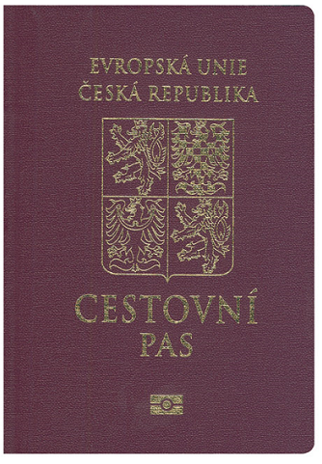Vzor cestovního pasu se strojově čitelnými údaji a s nosičem dat s biometrickými údaji

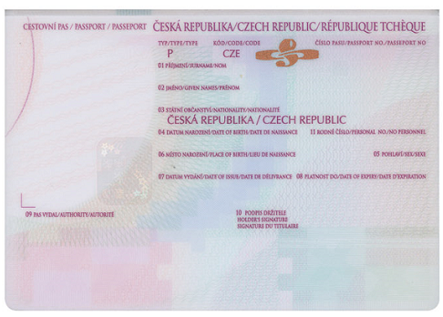

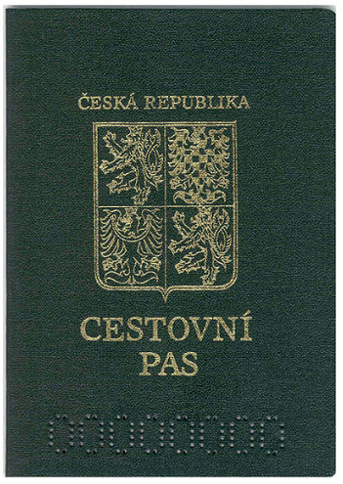Vzor cestovního pasu bez strojově čitelných údajů a bez nosiče dat s biometrickými údaji

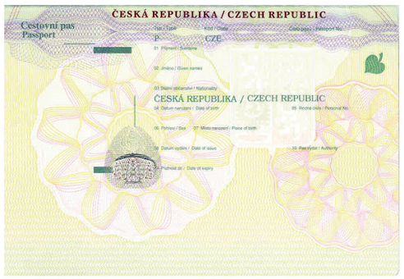

**Příloha č. 2**

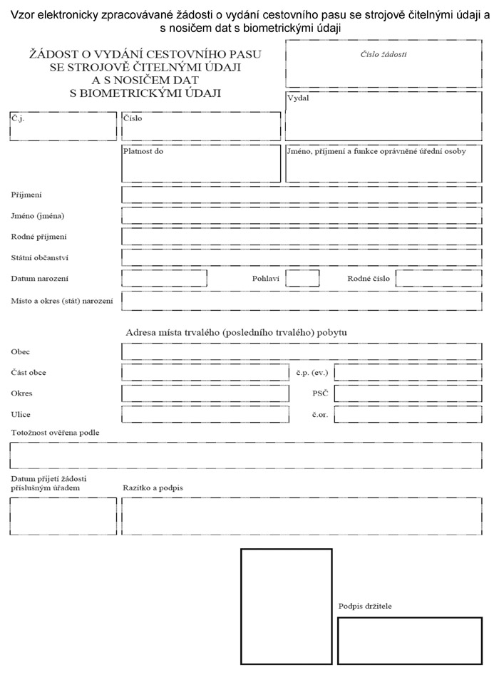

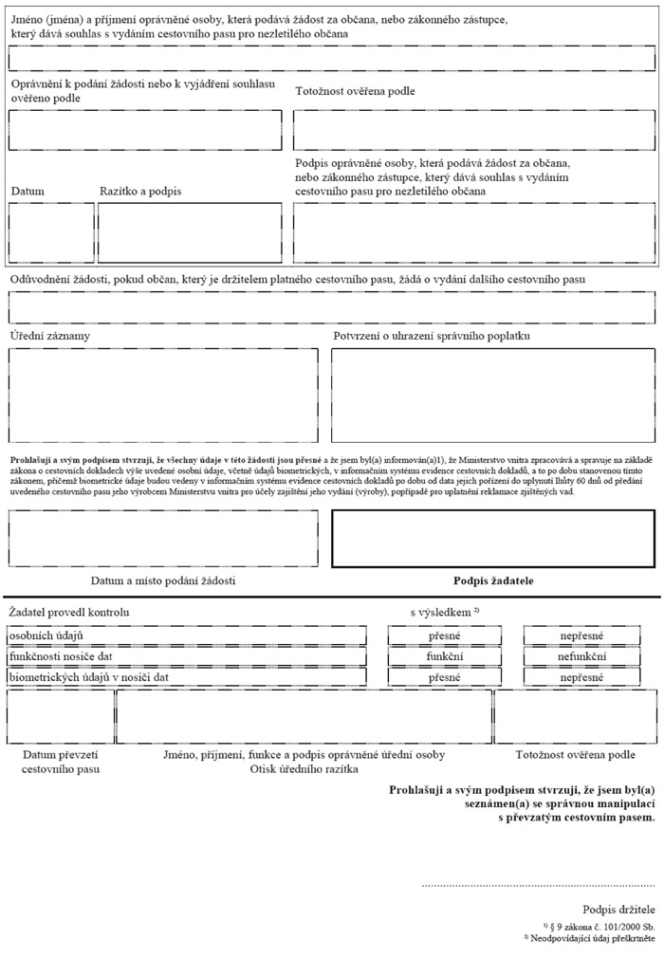

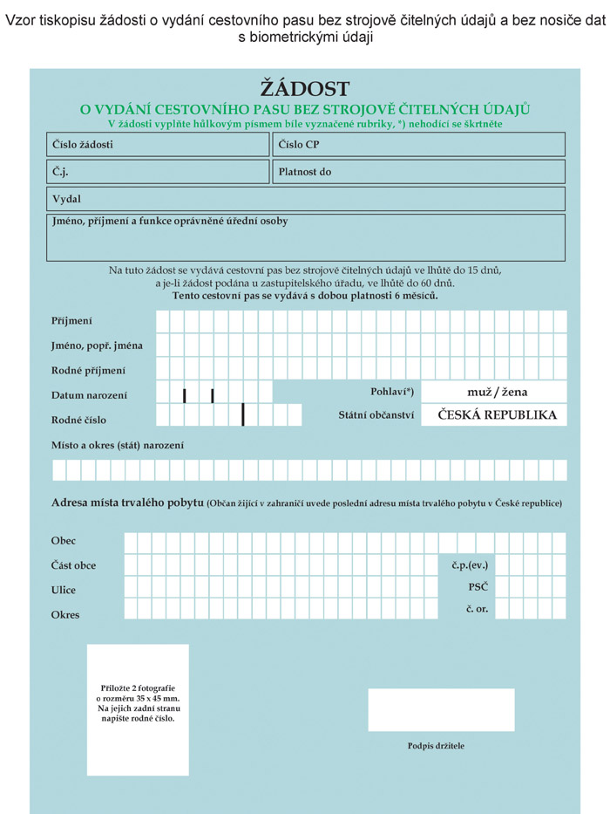

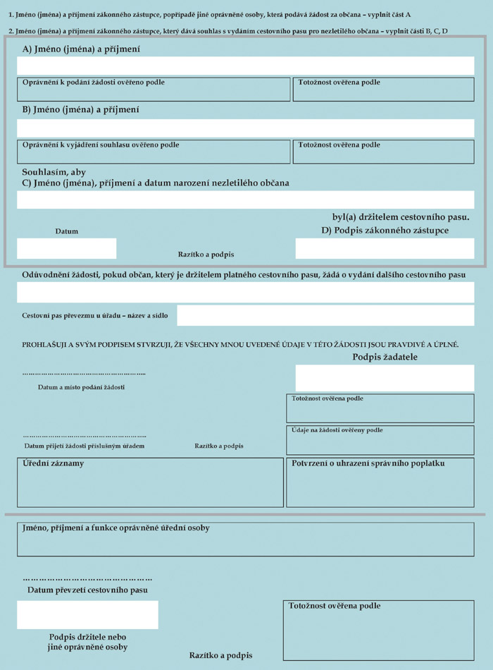

1. HENDRYCH, D. kol.: *Správní právo. Obecná část*. 8 vydání. Praha : C. H. Beck, 2012, str. 20.
2. HORZINKOVÁ, E., Fiala, Z.: *Správní právo hmotné. Obecná část*. Praha: Leges, 2010, str. 9-10.
3. Tamtéž.
4. PRŮCHA, Petr. *Správní právo, obecná část*. 7. vydání. Brno: Nakladatelství Doplněk, 2007, s. 53.
5. HORZINKOVÁ, E., Fiala, Z.: *Správní právo hmotné. Obecná část*. Praha: Leges, 2010, str. 15.
6. SLÁDEČEK, Vladimír. *Obecné správní právo*. 2., aktualizované a přepracované vydání. Praha: ASPI Wolters

   Kluwer, 2009, s. 38-39.
7. HORZINKOVÁ, Eva a kol. *Správní právo- zvláštní část*. Plzeň: Aleš Čeněk, 2009, str. 31.
8. Tamtéž.
9. Příkladem těchto speciálních úprav je zákon č. 301/2000 Sb., o matrikách, jménu a příjmení; zákon č.

   133/2000 Sb., o evidenci obyvatel; zákon č. 83/1990 Sb., o sdružování občanů, zákon č. 21/2006 Sb., o

   ověřování opisu nebo kopie s listinou a o ověřování pravosti podpisu či zákon ČNR č. 3/1993 Sb., o státních

   symbolech České republiky
10. § 12 odst. 1 zákona č. 2/1969 Sb., o zřízení ministerstev a jiných ústředních orgánů státní správy České

    republiky, ve znění pozdějších předpisů (dále jen „o zřízení ministerstev“)
11. HORZINKOVÁ, Eva a kol. *Správní právo- zvláštní část*. Plzeň: Aleš Čeněk, 2009, str. 32
12. Ústavní zákon ČNR č. 1/1993 Sb., Ústava České republiky, ve znění pozdějších předpisů a Usnesení

    předsednictva České národní rady č. 2/1993 Sb., o vyhlášení Listiny základních práv a svobod jako součásti

    ústavního pořádku České republiky, ve znění pozdějších předpisů (Listina základních práv a svobod)
13. § 7 zákona č. 216/2002 Sb., o ochraně státních hranic České republiky, ve znění pozdějších předpisů

    Vnitřními hranicemi jsou hranice České republiky se státem, pro který jsou závazná ustanovení

    schengenské dohody. Vnitřními hranicemi se rozumí také letiště na území České republiky určené

    výhradně pro lety mezi smluvními státy.

    Vnějšími hranicemi jsou hranice České republiky s jiným než smluvním státem.Vnějšími hranicemi se rozumí také mezinárodní letiště na území České republiky určené pro lety, jejichž místo odletu,

    mezipřistání nebo příletu není na území smluvního státu.
14. § 12 odst. 1 písm. h) zákona č. 2/1969 Sb., o zřízení ministerstev a jiných ústředních orgánů státní správy

    České republiky (kompetenční zákon)
15. § 6 téhož zákona
16. § 13 a § 14 zákona č. 329/1999 Sb., o cestovních dokladech, ve znění pozdějších předpisů
17. Čl. 105 Ústavy ČR: „Výkon státní správy lze svěřit orgánům samosprávy jen tehdy, stanoví-li to zákon.“
18. § 12 odst. 1 téhož zákona
19. § 3 odst. 3 zákona č. 329/1999 Sb., o cestovních dokladech, ve znění pozdějších předpisů
20. § 9 téhož zákona
21. RYGLOVÁ, K., BURIAN, M., VAJČNEROVÁ, I. *Cestovní ruch – podnikatelské principy a příležitosti   
     v praxi*. Praha: Grada, 2011. s. 91.
22. § 2 odst. 1 zákona č. 329/1999 Sb., o cestovních dokladech, ve znění pozdějších předpisů
23. § 53 odst. 3, zákona č. 500/2004, Správní řád, ve znění pozdějších předpisů
24. HORZINKOVÁ, Eva a kol. *Správní právo, zvláštní část*. Plzeň: Vydavatelství a nakladatelství Aleš Čeněk,

    2009, s. 84.
25. Biometrie se zabývá identifikací osob, která je založena na jedinečných fyziologických znacích člověka.

    Každý jedinec je nositelem hned několika originálních, pro něj charakteristických prvků. Vedle otisku prstu,

    obrazu tváře je to dále například i obraz sítnice, oka, charakteristika chůze, tvar lebky, tvar ucha, hloubka a

    frekvence hlasu aj. Právě na těchto znacích jsou založeny různé druhy biometrických systémů.
26. EUROSKOP. *Biometrické údaje v pasech.* Euroskop.cz, 7. 3. 2013. Dostupné na

    <[https://www.euroskop.cz/591/sekce/biometricke-udaje-v-pasech/#](https://www.euroskop.cz/591/sekce/biometricke-udaje-v-pasech/)>

    *Biometrické pasy*. Deník veřejné správy, 17. října 2006. Dostupné na

    <http://www.dvs.cz/clanek.asp?id=6241460&ht=biometrick%E9+pasy>

   
27. Nařízení Rady EU č. 2252/2004 ze dne 13. Prosince 2004 o normách pro bezpečnostní a biometrické prvky

    v cestovních pasech a cestovních dokladech vydávaných členskými státy. Úř. věst. L 385, 29. prosince 2004,

    s. 1-6.
28. § 6 odst. 1 zákona č. 329/1999 Sb., o cestovních dokladech, ve znění pozdějších předpisů
29. RAK, Roman, MATYÁŠ, Václav, ŘÍHA, Zdeněk a kolektiv. *Biometrie a identita člověka*. 1. vyd. Praha:

    Grada, 2008. s. 74.
30. § 3 zákona č. 329/1999 Sb., o cestovních dokladech, ve znění pozdějších předpisů
31. § 28 téhož zákona
32. tamtéž
33. Novela zákona č. 329/1999 Sb., o cestovních dokladech, publikovaná pod č. 424/2010 Sb.
34. § 3 odst. 1 zákona č. 329/1999 Sb., o cestovních dokladech, ve znění pozdějších předpisů:

    Překročit vnější hranicipřes hraniční přechod lze jen s platným cestovním dokladem, v provozní době

    a v souladu s účelem zřízení hraničního přechodu, pokud zvláštní právní předpis nestanoví jinak. K

    překročení hranices členským státem Evropské unie lze jako cestovní doklad použít i občanský průkaz
35. HORZINKOVÁ, Eva a kol. *Správní právo- zvláštní část*. Plzeň: Aleš Čeněk, 2009, str. 86.
36. § 12 zákona č. 329/1999 Sb., o cestovních dokladech, ve znění pozdějších předpisů
37. § 11 zákona téhož zákona
38. Zákon č. 634/2004 Sb., o správních poplatcích
39. LAZZARI, Simona. *Vývoj dítěte v 1. – 3. roce*. 1. vyd. Praha: Grada, 2012. s. 186.
40. § 13 odst. 2 zákona č. 329/1999 Sb., o cestovních dokladech, ve znění pozdějších předpisů
41. § 14 zákona č. 329/1999 Sb., o cestovních dokladech, ve znění pozdějších předpisů
42. § 15 zákona č, 329/1999 Sb., o cestovních dokladech, ve znění pozdějších předpisů
43. Zákon č. 634/2004 Sb., o správních poplatcích, ve znění pozdějších předpisů
44. Rozhodnutí 96/409/ SZBP zástupců vlád členských států, zasedajících v Radě, ze dne 25. Června 1996 o

    zavedení náhradního cestovního dokladu (Úř. Věst. L 168, 6. 7. 1996, s. 4.)
45. tamtéž
46. § 16 zákona o CD
47. Sdělení Ministerstva zahraničních věcí č. 83/2004 Sb. m.s., ve smyslu sdělení Ministerstva zahraničních věcí

    č. 57/2008 Sb. m.s.
48. Sdělení Ministerstva zahraničních věcí č. 96/2002 Sb. m.s.
49. Sdělení Ministerstva zahraničních věcí č. 187/1996 Sb., ve znění pozdějších předpisů.
50. Vzory těchto žádostí nalezneme ve vyhlášce č. 400/2011 Sb., kterou se provádí zákon o občanských

    průkazech a zákon o cestovních dokladech. Pro představu jsou žádosti o vydání cestovního pasu součástí

    přílohy č. 2. Vzory žádostí diplomatických a služebních pasů nalezneme ve vyhlášce č. 79/2012 Sb., o

    stanovení vzorů diplomatických a služebních pasů a vzorů tiskopisů žádostí o jejich vydání. Mimo to vydá

    ministerstvo vnitra dle §20 odst. 9 zákona o cestovních dokladech vyhlášku, kterou se stanoví podmínky a

    postup při pořizování a dalším zpracovávání biometrických údajů. Touto vyhláškou je předpis č. 415/2006

    Sb.
51. § 17 zákona č. 329/1999 Sb., o cestovních dokladech, ve znění pozdějších předpisů
52. § 20 zákona č. 329/1999 Sb., o cestovních dokladech, ve znění pozdějších předpisů
53. § 6 odst. 3 a § 20 odst. 1 zákona č. 329/1999 Sb., o cestovních dokladech stanoví tyto povinné údaje: jméno,

    popřípadě jména; příjmení; rodné číslo; pohlaví; státní občanství; datum a místo narození; jde-li o

    diplomatický nebo služební pas, i diplomatická nebo služební hodnost (funkce); adresa místa trvalého

    bydliště; dále jméno, popřípadě jména, příjmení a rodné číslo manžela nebo rodičů, jde-li o vydání

    diplomatického pasu nebo služebního pasu manželu nebo nezaopatřenému dítěti držitele diplomatického nebo

    služebního pasu; odůvodnění, pokud občan žádá o vydání dalšího cestovního pasu; údaje, které jsou

    podmínkou vydání cestovního dokladu na základě mezinárodní smlouvy.
54. § 21 zákona č. 329/1999 Sb., o cestovních dokladech, ve znění pozdějších předpisů
55. § 22 zákona č. 329/1999 Sb., o cestovních dokladech, ve znění pozdějších předpisů
56. Podle zákona č. 314/2002 Sb., o stanovení obcí s pověřeným obecním úřadem a stanovení obcí s rozšířenou

    působností, vykonávají tato města svou činnost jako obce s rozšířenou působností. Vyhláška Ministerstva

    vnitra č. 388/2002 Sb. pak stanoví jednotlivé správní obvody pro tyto obce. Do správního obvodu města

    Karviné spadají dále obce Dětmarovice, Petrovice u Karviné a Stonava (cca 74 tis. obyvatel); do správního

    obvodu města Bohumín spadají obce Rychvald a Dolní Lutyně (cca 36 tis. obyvatel); do správního obvodu

    města Orlová spadají obce Petřvald a Doubrava (cca 48 tis. obyvatel).
57. Čl. 7 odst. 1, LZPS: „Nedotknutelnost osoby a jejího soukromí je zaručena.“, čl. 10 odst. 2, LZPS: „Každý má

    právo na ochranu před neoprávněným zasahováním do soukromého a osobního života.“ a čl. 10 odst. 3. LZPS:

    „Každý má právo na ochranu před neoprávněným shromažďováním, zveřejňováním nebo jiným zneužíváním

    údajů o své osobě.“
58. § 36 odst. 1 zákona č. 329/1999 Sb., o cestovních dokladech., ve znění pozdějších předpisů
59. § 29 a násl. téhož zákona
60. Čl. 14 odst. 3 zákona č. 2/19993 Sb., Listina základních práv a svobod
61. Jako příklad odnětí či odepření vydání cestovního dokladu uvádím příklad rozhodovací praxe soudů:Rozsudek

    Nejvyššího správního soudu ze dne 18. ledna 2006, sp. zn. 6 As 21/2005 – 62, Rozsudek Nejvyššího

    správního soudu ze dne 31. července 2008, sp. zn. 2 As 22/2007 - 119
62. Základním právním předpisem trestního řízení je zákon č. 141/1961 Sb., o trestním řízení soudním, ve znění

    pozdějších předpisů
63. § 77a zákona č. 141/1961 Sb., o trestním řízení soudním, ve znění pozdějších předpisů

    Je-li vedeno trestní stíhání pro úmyslný trestný čin, na který zákon stanoví trest odnětí svobody, jehož

    horní hranice převyšuje dvě léta, nebo pro trestný čin spáchaný z nedbalosti, na který zákon stanoví trest

    odnětí svobody, jehož horní hranice převyšuje tři léta, může soud a v přípravném řízení na návrh státního

    zástupce soudce uložit omezení spočívající v zákazu vycestování do zahraničí, je-li to nezbytné pro

    dosažení účelu trestního řízení.

    Bylo-li obviněnému uloženo omezení podle odstavce 1, předseda senátu a v přípravném řízení soudce

    vyzve obviněného nebo toho, kdo má cestovní doklad obviněného u sebe, aby mu cestovní doklad ve lhůtě

    jím stanovené vydal, jinak mu bude odejmut.
64. Nález Ústavního soudu ze dne 20. května 2008, sp. zn. Pl. ÚS 12/07.
65. Nález Ústavního soudu ze dne 15. září 2009, sp. zn. Pl. ÚS 18/07.
66. Správním deliktem se rozumí protiprávní jednání odpovědné osoby, jehož znaky jsou uvedeny v zákoně a

    s nímž zákon spojuje hrozbu sankcí trestní povahy ukládané v rámci výkonu veřejné správy.
67. PRŮCHA, Petr. *Správní právo, obecná část*. 7. vydání. Brno: Nakladatelství Doplněk, 2007, s. 319-326..
68. § 2 odst. 1 zákona č. č. 200/1990 Sb., o přestupcích, ve znění pozdějších předpisů
69. § 34a odst. 1 zákona č. 329/1999 Sb., o cestovních dokladech, ve znění pozdějších předpisů
70. § 34a odst. 4 a5 téhož zákona
71. Rozsudek Nejvyššího správního soudu ze dne 20. 11. 2008, sp. Zn. 6 As 1/2008 - 48
72. § 34b a 34c zákona č. 329/1999 Sb., o cestovních dokladech, ve znění pozdějších předpisů